TASQUES SETMANA DEL 25 AL 29 DE MAIG
Bon dia,
Cuideu-vos!!
Moltes gràcies
Tutores i mestres de Primer.

Dilluns | Dimarts | Dimecres | Dijous | Divendres
CATALÀ  CONTE:  “L’ARTUR I LA CLEMENTINA ”https://www.youtube.com/watch?v=n-icUxie0-w | MATEMÀTIQUES  FITXA MATES: GRAELLA I CONTESTEM. | CASTELLÀ  ENTREVISTA: HAZ CON ALGÚN FAMILIAR LA ENTREVISTA. | ANGLÈS  Games: a paper fortune teller and a weather wheel | CATALÀ  EL MEU NOM: EM DIC...
MÚSICA  Cançó “qui sóc jo” (família)  o bé  “la danza del pirata” | RELIGIÓ/VALORS  Visualitzar el video sobre miracles de Jesús  https://www.youtube.com/watch?v=vdj0jzVEF4w&list=PL8vREwl0sx_6WyT5rmoqeW9U6B6JvJHMF&index=3&t=0s  Valors  DONO OPINIÓ SOBRE... | PLÀSTICA  DISSENY NOM | MEDI  QUE T’AGRADARIA SER DE GRAN? PER QUÈ?  LES TASQUES DE CASA: FES-TE FOTOS REALITZANT DIFERENTS TASQUES DE LA CASA. | EDUCACIÓ FÍSICA  - ACROSPORT
I SI VOLS ALGUNA COSA MÉS… JOC DE LES ENDEVINALLES, DIBUIXA, OBSERVA EL CEL, ESCOLTA ELS MOIXONETS I/O ELS SONS DE L’ENTORN I INTENTA SABER QUE SÓN, ESCOLTA I BALLA UNA CANÇÓ...

CATALÀ
- VISUALITZACIÓ DEL CONTE “L’ARTUR I LA CLEMENTINA”:
- INVENTA’T UN ALTRE FINAL PER AL CONTE. ET POTS GRAVAR EXPLICANT-NOS EL FINAL QUE T’HAS INVENTAT O EL POTS ESCRIURE EN UN FULL I FER UN DIBUIX DEL TEU FINAL.
- EXPLICA'NS QUI ET VA ESCOLLIR EL TEU NOM I PER QUÈ ET VAN POSAR EL NOM TAN BONIC QUE TENS. TAMBÉ ET POTS GRAVAR EXPLICANT-NOS-HO O EN UN FULL.

MATEMÀTIQUES
- EMPLENA LA FITXA ADJUNTA AL CORREU DE MATEMÀTIQUES I MARCA QUI FA LES DIFERENTS TASQUES A CASA TEUA. UN COP EMPLENADA SUMA I EXPLICA’NS QUI ÉS LA PERSONA QUE FA MÉS TASQUES A CASA I QUI MENYS.
- UN COP SUMADES LES TASQUES PENSA EN UNA SOLUCIÓ PER PODER REPARTIR MILLOR LES TASQUES. ESCRIU-LES EN UN FULL QUINES COSES PODEM CANVIAR PER PODER AJUDAR EN LES TASQUES DE CASA.

VALORS
- FER LA FITXA ADJUNTA AL CORREU VALORS I DÓNA LA TEUA OPINIÓ SOBRE LES DIFERENTS COSES QUE ET PLANTEGEN.

CASTELLÀ
- PUEDES GRABARTE COM SI TE HICIERAN UNA ENTREVISTA. ALGÚN FAMILIAR QUE TE AYUDE A HACER ESTA ACTIVIDAD. TU AYUDANTE TE HARÁ LAS PREGUNTAS (TAMBIÉN SE TENDRÁ QUE GRABAR):
  - PREGUNTA: ¿CREES QUE CLEMENTINA ERA FELIZ?
  - RESPUESTA: TÚ RESPONDES A LA PREGUNTA QUE TE HACEN DANDO TÚ OPINIÓN.
  - PREGUNTA: ¿POR QUÉ?
  - RESPUESTA: TÚ RESPONDES A LA PREGUNTA QUE TE HACEN DANDO TÚ OPINIÓN.
  - PREGUNTA: ¿TE GUSTA LA ACTITUD DE ARTUR?
  - RESPUESTA: TÚ RESPONDES A LA PREGUNTA QUE TE HACEN DANDO TÚ OPINIÓN.
  - PREGUNTA: ¿CAMBIARÍAS ALGUNA COSA DE ARTUR?
  - RESPUESTA: TÚ RESPONDES A LA PREGUNTA QUE TE HACEN DANDO TÚ OPINIÓN.
  - PREGUNTA: ¿Y DE CLEMENTINA?
  - RESPUESTA: TÚ RESPONDES A LA PREGUNTA QUE TE HACEN DANDO TÚ OPINIÓN.

MEDI
- ACTIVITAT 1: QUÈ VULL SER DE GRAN? (POTS FER-HO PER ESCRIT, GRAVAN-TE, DIBUIXANT-HO,..
  - QUÈ T’AGRADARIA SER QUAN SIGUIS GRAN?
  - PER QUÈ?
  - CREUS QUE AQUESTA FEINA QUE VOLS FER TU DE GRAN LA POT FER IGUAL UN HOME QUE UNA DONA? PER QUÈ SÍ? O PER QUÈ NO?

- ACTIVITAT 2: AJUDO EN LES TASQUES DE CASA.
  - FES-TE FOTOS REALITZANT LES DIFERENTS TASQUES QUE REALITZES A CASA: CUINANT, FENT EL LLIT, RECOLLINT LES JOGUINES, AGRANANT, FREGANT, ESCURANT, ESTENENT LA ROBA,..

EDUCACIÓ FÍSICA ACROSPORT
ES TRACTA DE FER FIGURES ACROBÀTIQUES AMB EL COS, TREBALLEM LA FORÇA, FLEXIBILITAT I EQUILIBRI. DE TOT AIXÒ EN TENIU, VERITAT ?
US DEIXO UNS EXEMPLES, MIREU AQUÍ I TAMBÉ AQUÍ
PODEU FER AQUESTES FIGURES O D’ALTRES INVENTADES, AMB ALGÚ DE LA VOSTRA FAMÍLIA.
FEU FOTOS DE TOT EL QUE ENS VULGUEU ENSENYAR I ENVIEU-LES A edufisica2@escsorianomontagut.cat

MÚSICA
Aquesta setmana us proposo dues activitats per a que escolliu o feu les dues si us apeteix:
Primera activitat:
- “Qui sóc jo” (cançó de la família) de la Dàmaris Gelabert
https://www.youtube.com/watch?v=_EITuHjRJxc

Segona activitat:
- Ritmograma percu corporal, la “danza del pirata”. Es tracta d’anar picant amb les parts del cos seguint les imatges del vídeo
https://www.youtube.com/watch?v=a5c4sIyaPpw

Feu l’activitat, graveu un trosset i envieu-ho a musica@escsorianomontagut.cat M’agradarà molt veure’t!
Un petonet ben gran!

PLÀSTICA
HELLO EVERYONE.
PER A AQUESTA SETMANA UN PROPOSEM UNA ACTIVITAT MOLT XULA I SENZILLA. TENIU EL REPTE DE DISSENYAR EL VOSTRE NOM AMB OBJECTES QUE TENIU PER CASA O AMB TOT ALLÒ QUE US VINGUI AL CAP!
DEIXA VOLAR LA TEUA IMAGINACIÓ!
FES UNA FOTO I ENVIA-LA A plastica@escsorianomontagut.cat
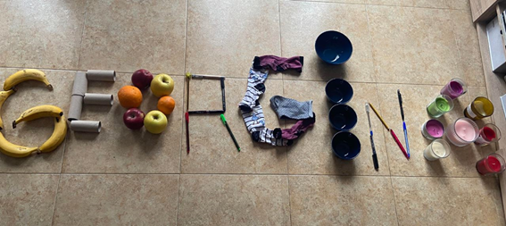
ANGLÈS
Hola, alumnes de 1r. La setmana passada vau treballar molt i aquesta és la setmana dels jocs a l’àrea d’anglès.Us he preparat a “paper fortune teller” amb les instruccions per a que el pugueu montar i jugar. També us passo el vocabulari corresponent al joc.
L’altre joc és una roda del temps, per a que cada dia des de casa pogueu marcar en la fletxa el temps que fa, encara que a partir d’ara segur que sempre farà solet. Ho podeu fer com a rutina, així anem recordant este vocabulari.
Cuide-us molt! Tinc moltes ganes de veure-us!
Aquesta setmana fem jocs .
Hello, 1st graders. Last week you worked hard and this is the week of games in the English area. I have prepared for you a "paper fortune teller" with instructions so that you can assemble and play it. I also give you the vocabulary for the game.The other game is a weather wheel, so that every day from home you can mark on the arrow whats’ the weather like. You can do this as a routine, so let's remember this vocabulary. Take good care of yourself! I look forward to seeing you!
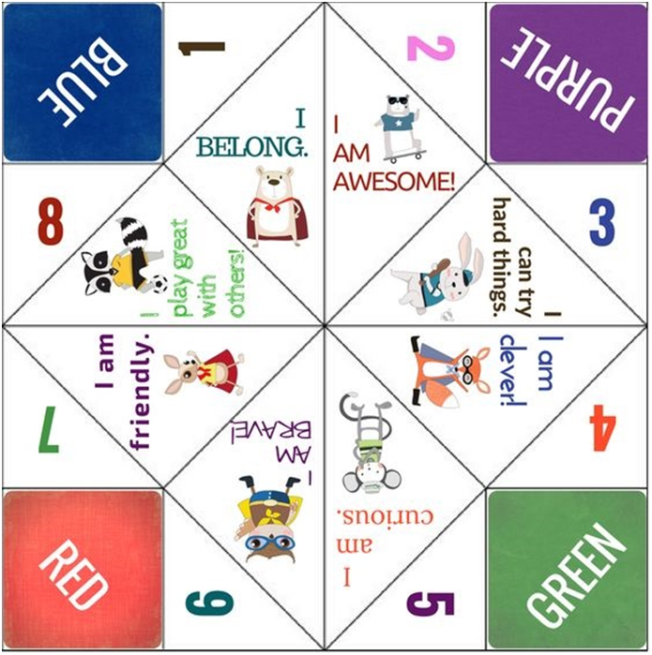
I BELONG –SENTIR-SE CÒMODE EN UNA SITUACIÓ, ESTAR FELIÇ I’M AWESOME- SÓC GENIAL I CAN TRY HARD THINGS – SÓC CAPAÇ DE FER FEINES DURES I’M CLEVER- SÓC INTEL.LIGENT I AM CURIOUS- SÓC CURIÓS/A I’M BRAVE- SÓC VALENT/A I AM FRIENDLY- SÓC MOLT SIMPÀTIC/A I PLAY GREAT WITH OTHERS- JUGO MOLT BÉ AMB ALTRES AMICS.
